Laboratorní práce z chemie č. 1
Název: | Laboratorní neřád
Datum konání: | 11. září 2012 | Datum vytvoření protokolu: | 12. září 2012
Práci konali: | Jan Novák, Eliška Perná, Vladimír Zavřel
Protokol zapsali: | Eliška Perná, Vladimír Zavřel

Zadání: | Připravte takovou malou domácí atomovou bombu
Pomůcky: | - Špetka obohaceného uranu  - Urychlovač  - Rozbuška  - Detonátor
Teorie: | Atomová bomba má tyto vlastnosti:  - hřeje  - svítí  - je slyšet  - způsobí ovívání okolo letícím vzduchem.  Při práci byly použity tyto zdroje:  - http://www.angelfire.com/ok/tdriza/atom.html  - Jiří Babica, Atomová bomba v kuchyni snadno a rychle, Albatros Praha, 2012, str. 78 - 123
Postup: | - Ve středisku je bufet, lze si objednat i pizzu, za poplatek kulečník a stolní fotbal…  - K dispozici jsou 2 asfaltová hřiště a hřiště na beach volleyball.  - Nezapomeňte před odjezdem odevzdat potvrzení od lékaře a potvrzení rodičů o bezinfekčnosti vašemu třídnímu učiteli. Bez toho není Vaše účast možná!!!!!
Fotodokumentace: | 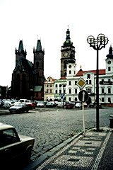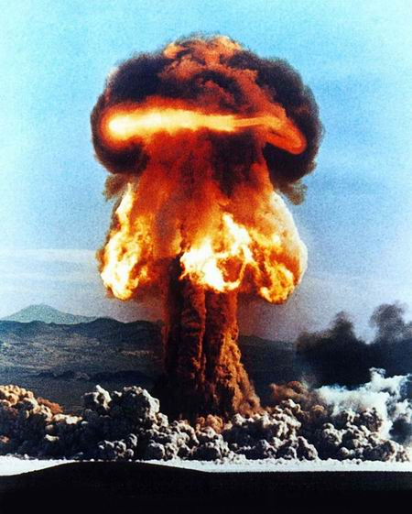  V Hradci bylo náhle teplo a světlo. Většina obyvatel na tento zážitek do smrti nezapomněla.  Hradec K. před a po pokusu.  - Autor fotografie po výbuchu: Vladimír Zavřel  - Zdroj fotografie před výbuchem: http://zena-in.cz/media/2011/01/20/jog1.jpg  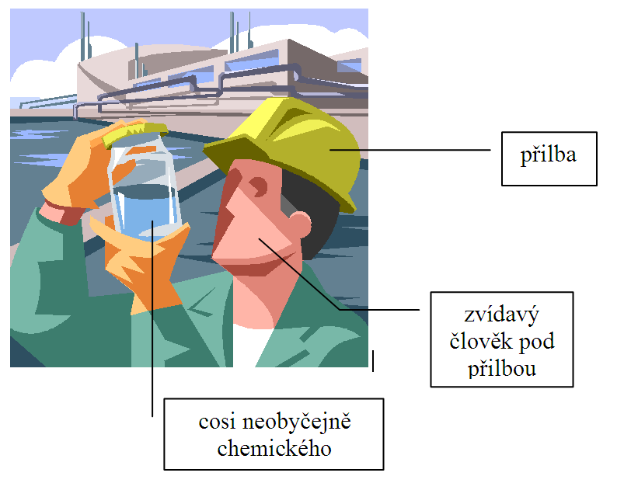  nutnou součástí fotografie jsou popisky  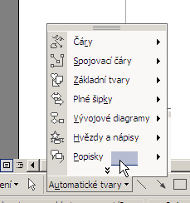  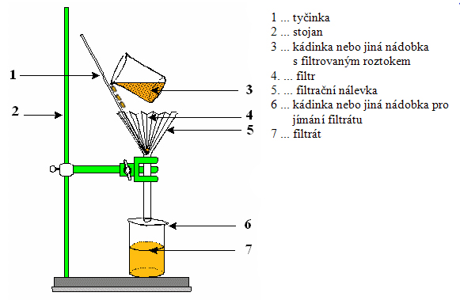  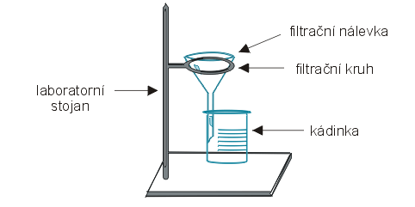  popisky děláme např. pomocí služby Automatické tvary – Popisky (v MS Word je to v sadě ikon Kreslení, nebo Vložit – Obrázek – Automatické tvary)
Závěr: | Měli jsme vyrobit 5kT jadernou zbraň. Výroba atomové bomby se zdařila. Bylo ověřeno praktickým pokusem na Hradci K. Hradec K. již není.
Poznámky:
- Vznik tohoto souboru nebyl financován ani spolufinancován z prostředků EU.
- Texty použité v tomto protokolu jsou pouze výplňové. Nehledejte v nich obsah nebo návod na svoji náplň volného času.
- Jaderná bomba může způsobit zranění. Není vhodná k zábavě mládeže.
- Jaderná bomba není učena ke konzumaci.
- Jaderná bomba obsahu malé částice nebezpečné při vdechnutí.
- Hradec K. je smyšlené neexistující město. Autor protokolu neměl na mysli žádné město konkrétní.
- Tento soubor podléhá autorským právům. Bez souhlasu autora nesmí být jakkoli použit mimo školu, kde autor učí.
- Autor souhlas s použitím tohoto souboru mimo školu, kde učí, zásadně nedává.

